- Contesta Correctamente.
- ¿Para qué sirve el dibujo de fabricación en el proceso?
R=_________________________________________________________________

- Selecciona los puntos críticos en los dibujos (Puede ser más de uno).
- Tolerancias
- Descripción
- Liberación de primera pieza
- FCD´s
- Numero de Parte

- Escribe el nombre de las siguientes vistas.

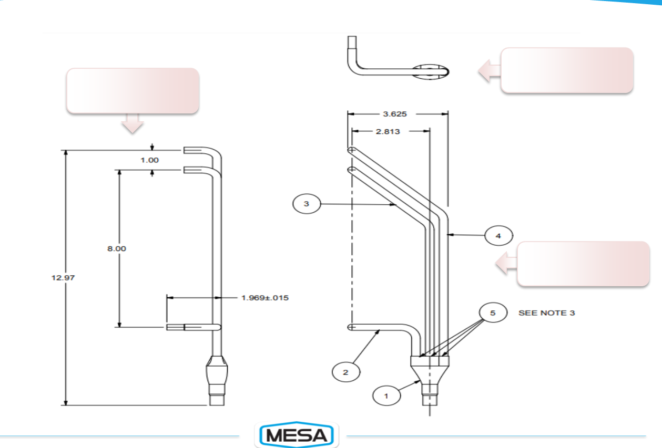

- Menciona la diferencia que hay entre cada empresa para buscar el dibujo en el master web. (ejemplo con Lennox se busca con el número de parte individual o colocando al final -00)

- Encierra el número de parte del dibujo.

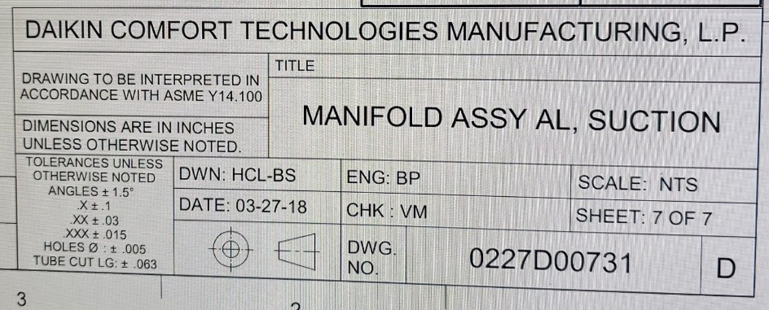

- Encierra cuales son las tolerancias en el dibujo.
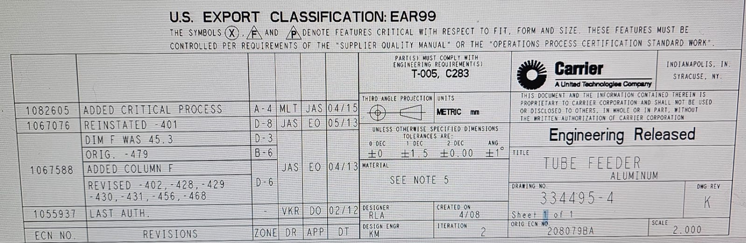

- Encierra donde viene ubicado el material en el siguiente dibujo?
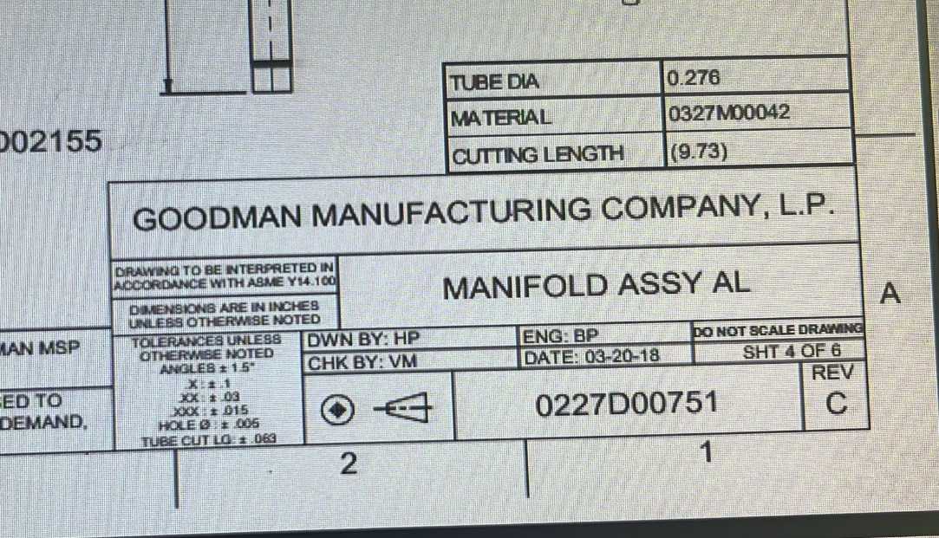

- De acuerdo a las tolerancias del siguiente dibujo, determina la tolerancia máxima y la tolerancia mínima de las siguientes medidas.

Medida Establecida | Tolerancia Máxima | Tolerancia Mínima
23.15
32
6.4
65°

